Выполнение задания

на интерактивной доске с помощью приёма «Скрытие/раскрытие объекта»

Выполнила: учитель начальных классов

В.М.Беляева

1.Откройте на рабочем столе двойным щелчком программу Workspace

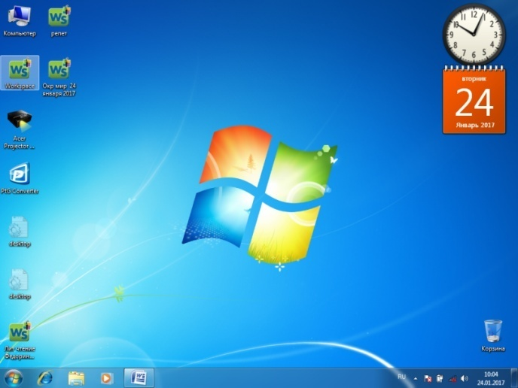

2.На панели инструментов интерактивной доски выберите вкладку «Создание пустой страницы». Откроется чистый лист

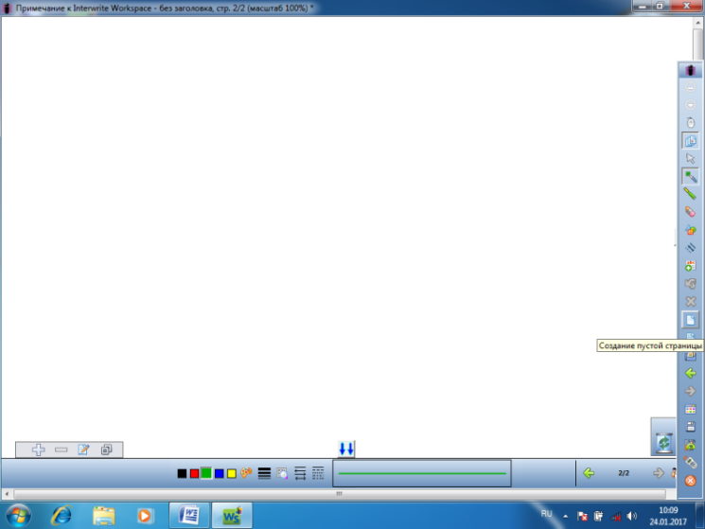

2. Для выполнения данного приёма нам необходимо разделить страницу на 2 части. Сделать это можно, используя геометрические фигуры. На панели инструментов интерактивной доски выберите вкладку «Фигуры»

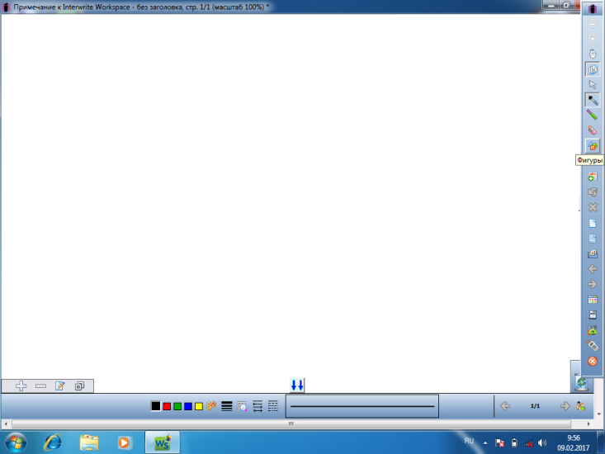

3. Внизу доски откроется панель инструмента «Фигуры». Выберите «Цвет заливки».

Я предлагаю жёлтый, но цвета могут быть любые

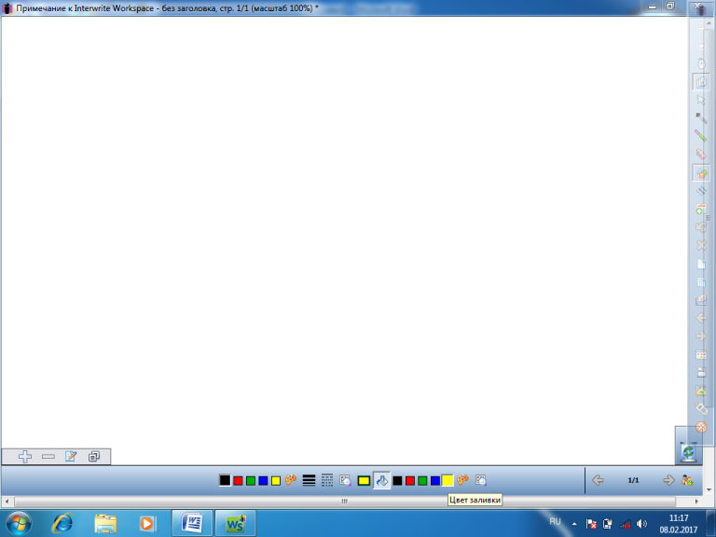

4. Выберите вкладку «Фигуры» на нижней панели интерактивной доски.

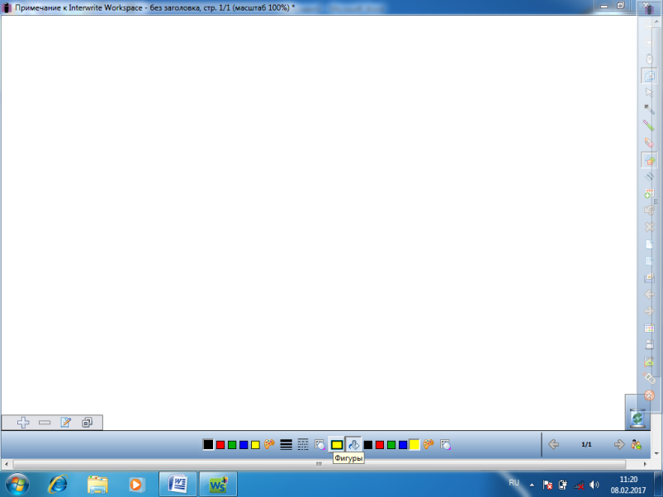

5.Откроется панель фигур

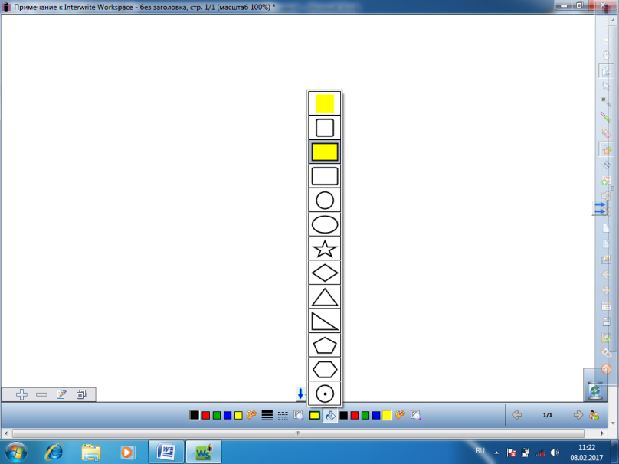

6.Правой кнопкой мышки выберите необходимую нам фигуру – жёлтый прямоугольник и перетащите его на страницу. Растяните её до необходимого вам размера.

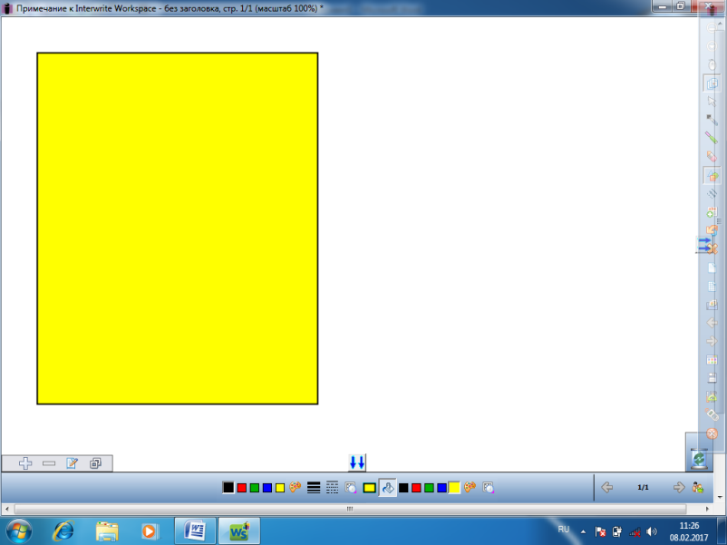

7. С помощью вкладки «Выделенный элемент» вы сможете скорректировать размер и положение фигуры.

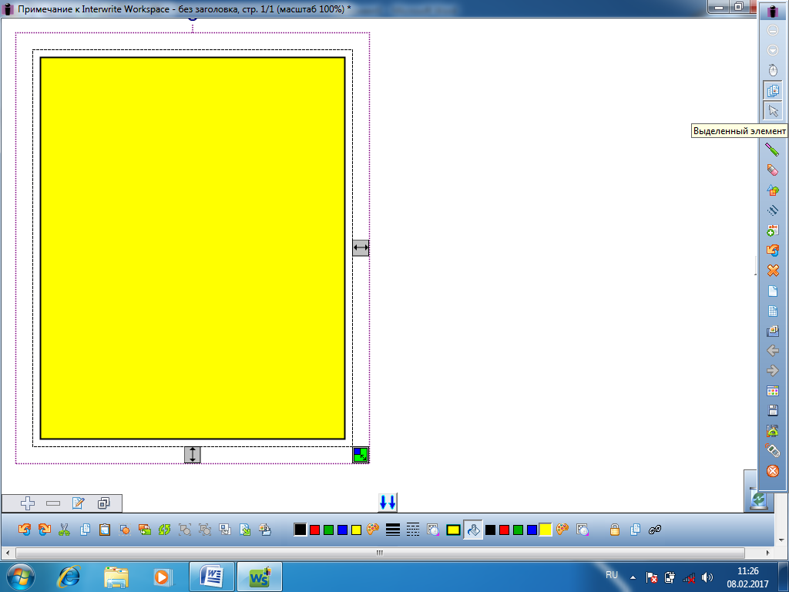

8. Не выключая вкладку «Выделенный элемент», на нижней панели фигур выберите и щёлкните значок «Объект блокирования»

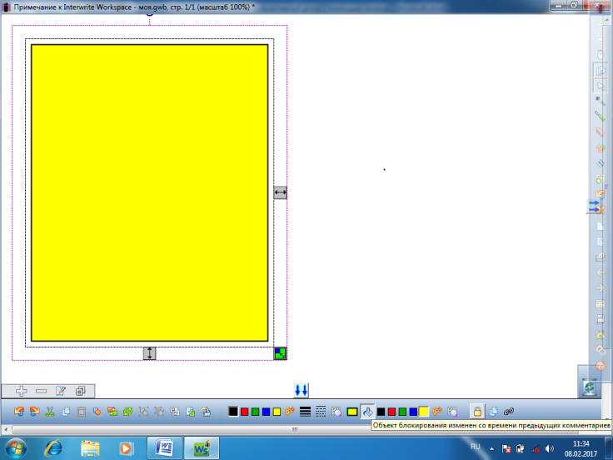

9. Вы увидите, что рядом с фигурой появится значок блокировки «Замочек» в верхнем правом углу. Это необходимо для того, чтобы при выполнении задания фигура оставалась неподвижной.

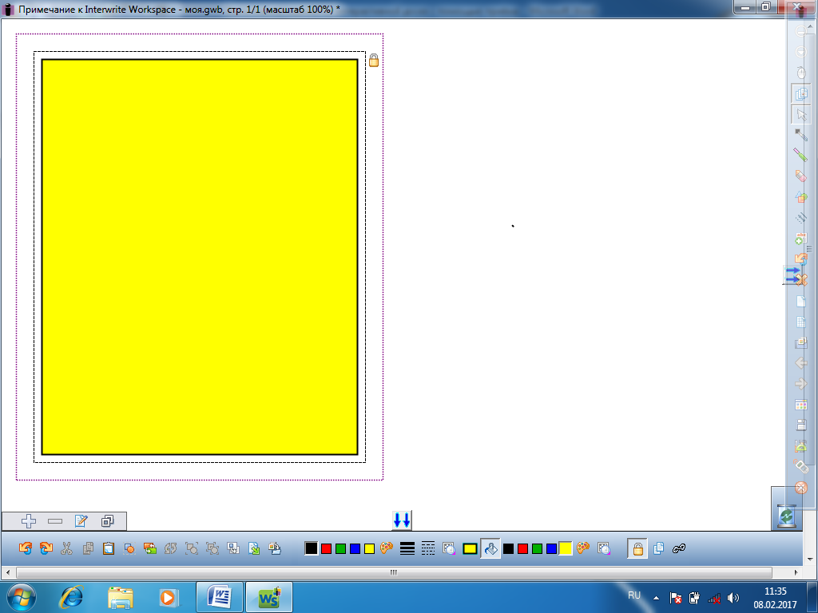

10. Выполните пошагово точно такие же действия для размещения на листе второго прямоугольника. Я предлагаю синий цвет.

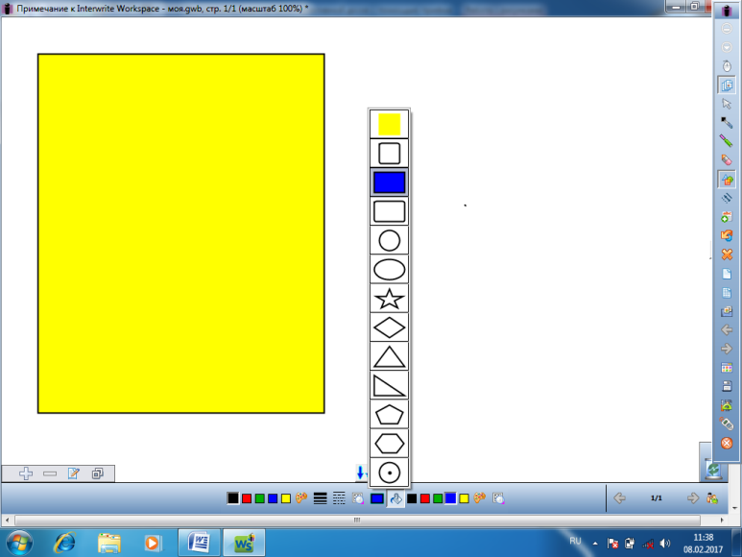

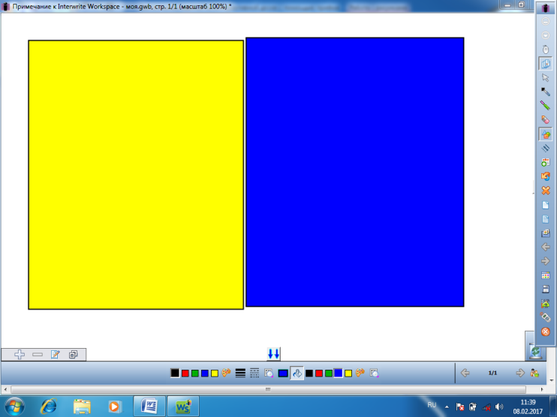

11. При помощи инструмента «Выделенный элемент» подравняйте размер синего прямоугольника, а также разместите его рядом с жёлтым так, чтобы между ними не было расстояния.

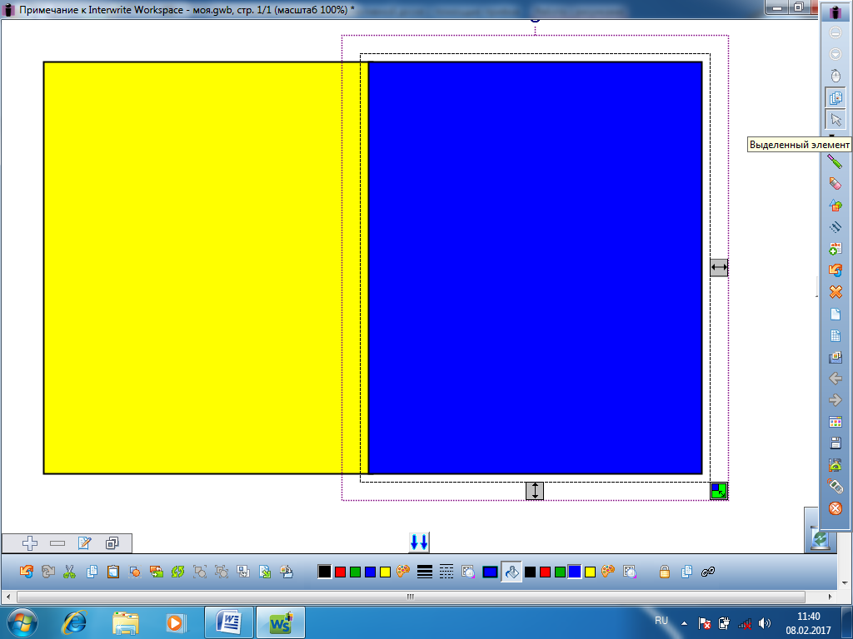

12.Выполните блокировку синего прямоугольника

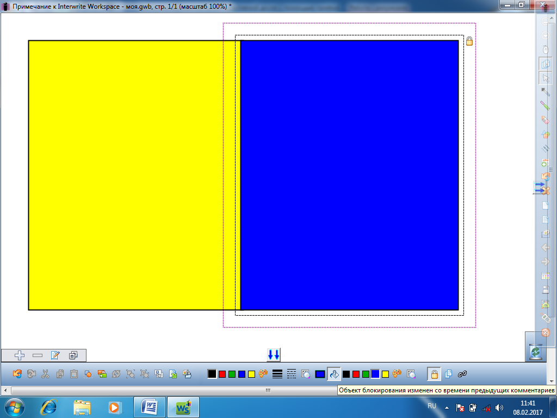

13.Выберите вкладку «Текст».

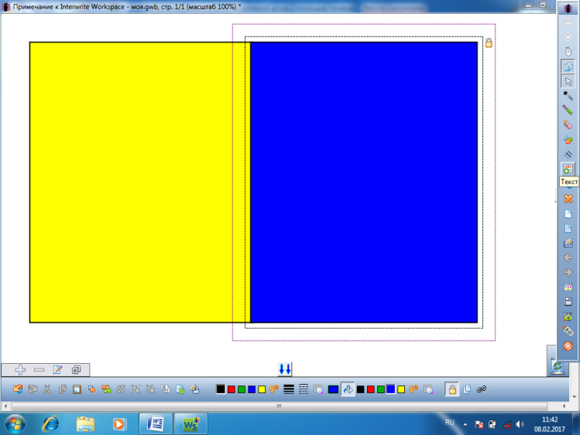

14. При помощи данной вкладки создайте необходимое количество информации (примеры, задачи, выражения – для уроков математики, слова, предложения – для уроков русского языка и т.д.). Каждый раз при помощи мышки переходите на новую строку.

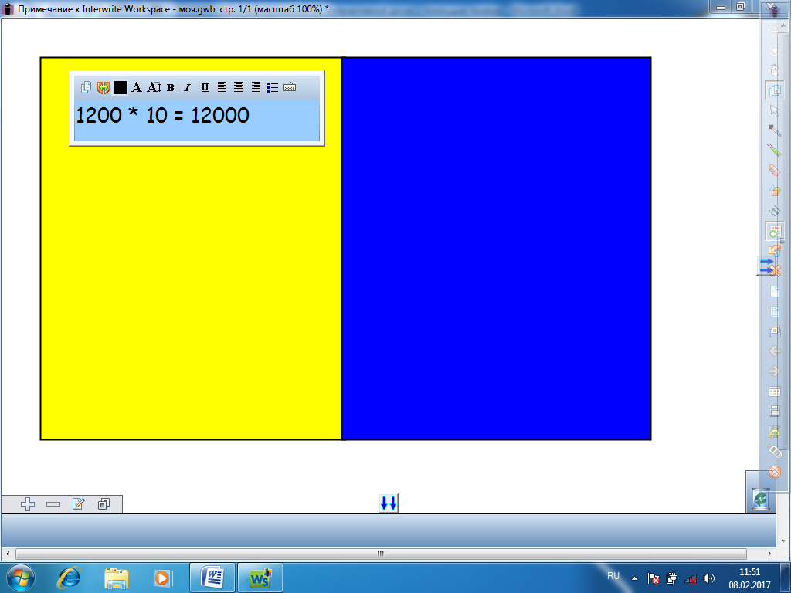

15.Выполните выделение элемента, который вам необходимо скрыть.

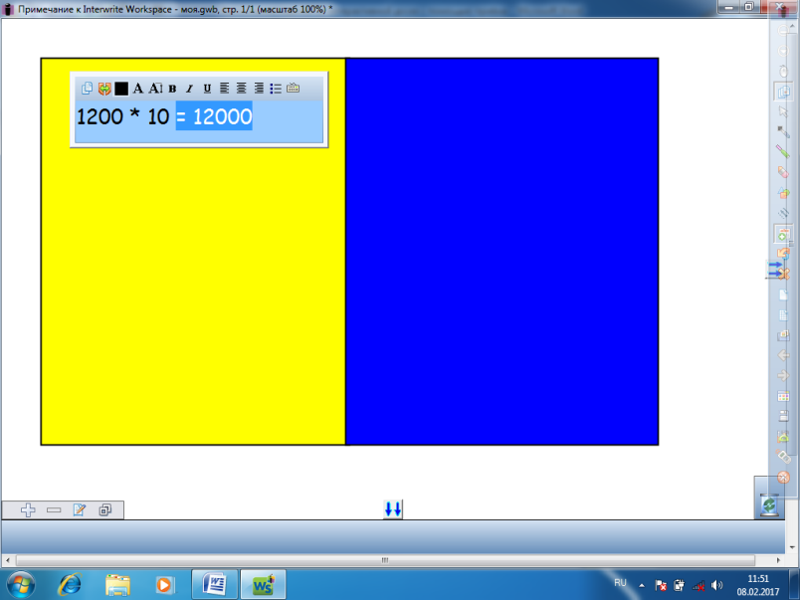

16.Выберите на верхней панели вкладку «Изменить цвет»

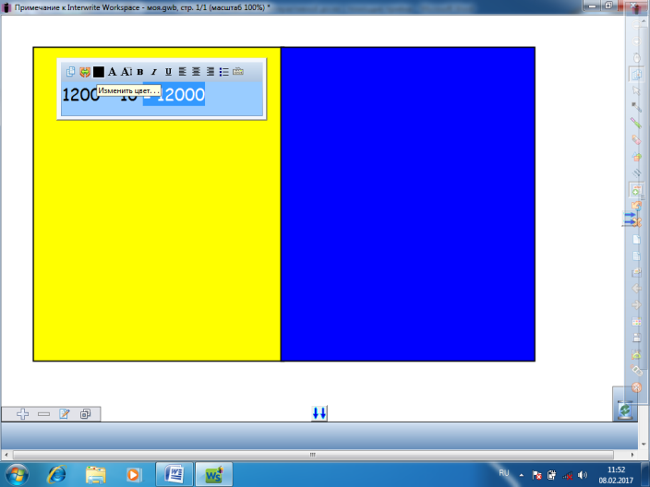

17.Откроется панель «Цвета». Выберите необходимый нам жёлтый цвет, который соответствует цвету фона нашего прямоугольника.

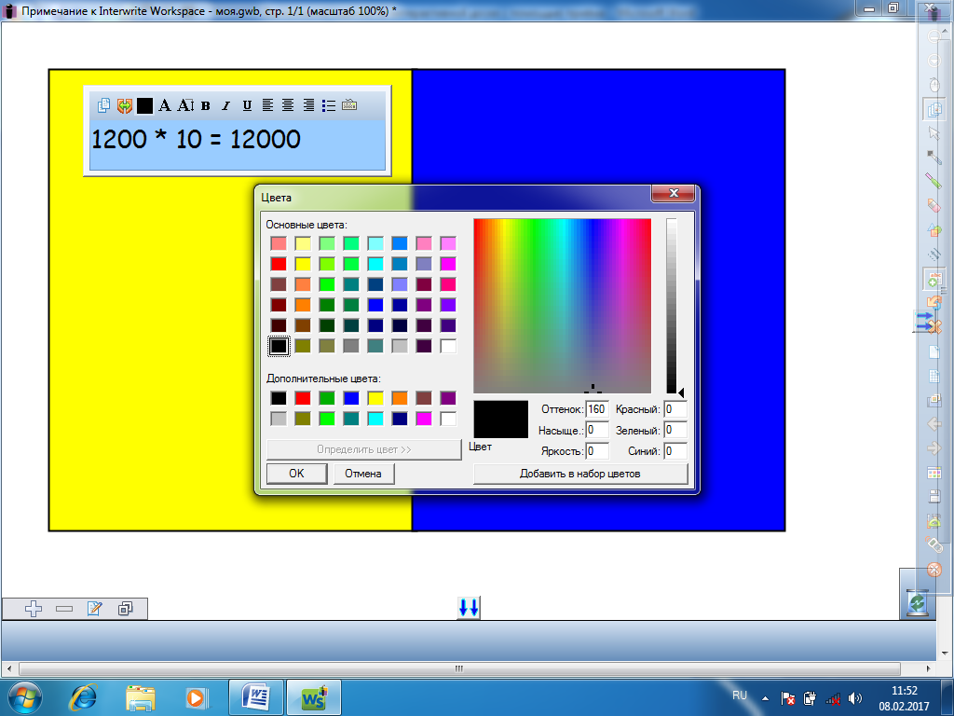

18.Нажмите кнопку «ОК»

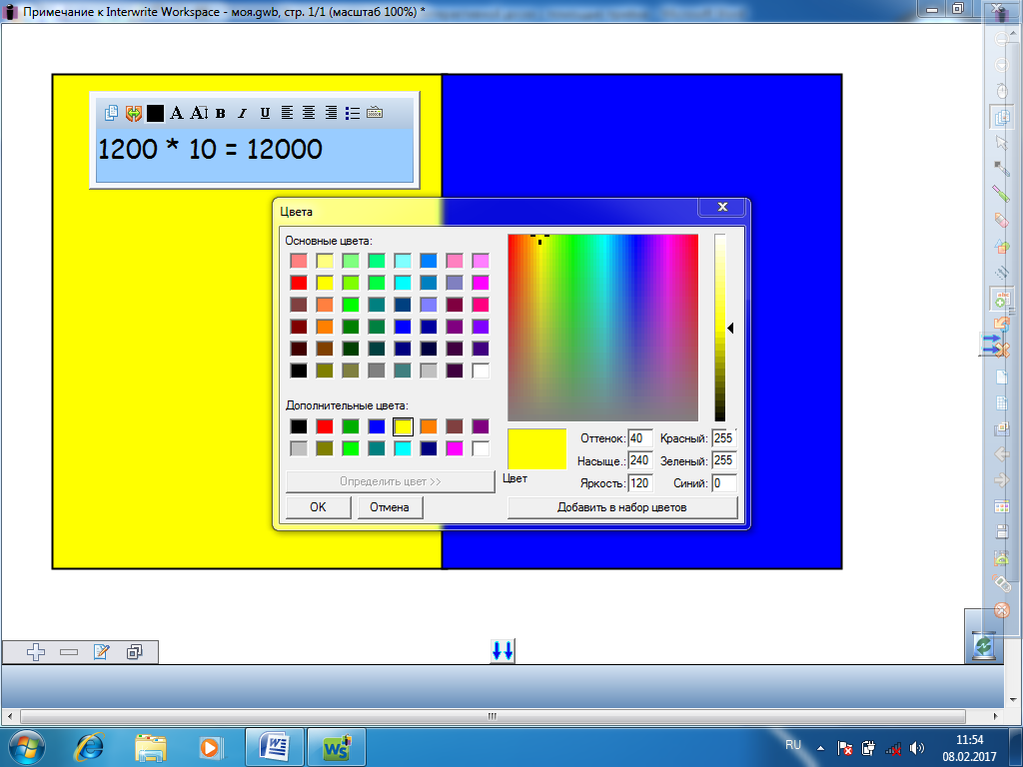

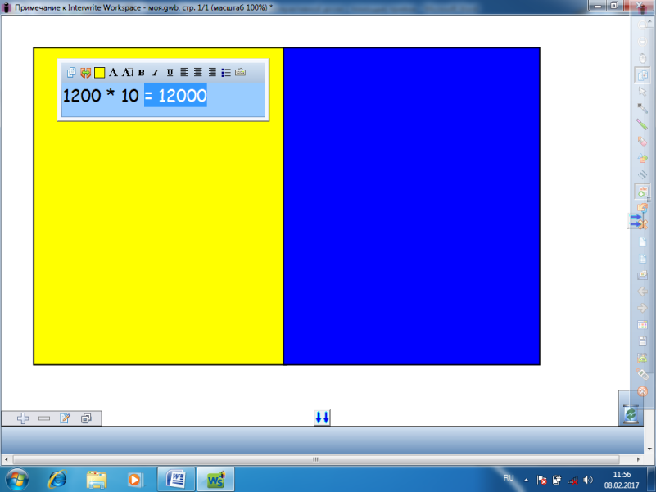

19.Щёлкните мышкой вкладку «Текст» на новую строку, чтобы скрыть необходимую часть информации (знак «равно» и ответ)

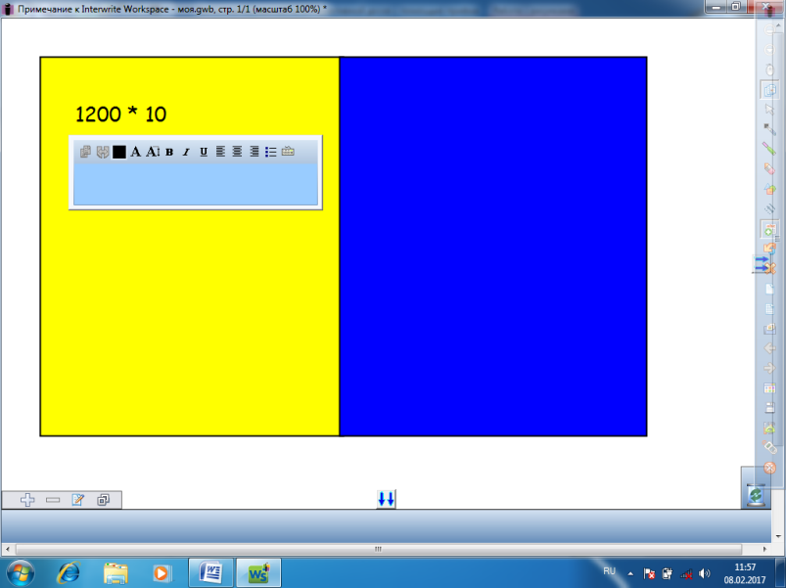

20. Повторите данную операцию необходимое для вас количество раз.

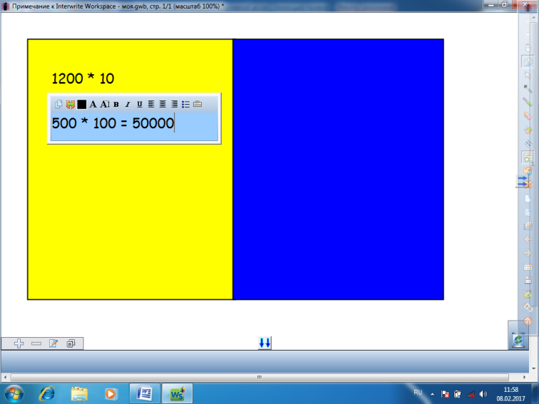

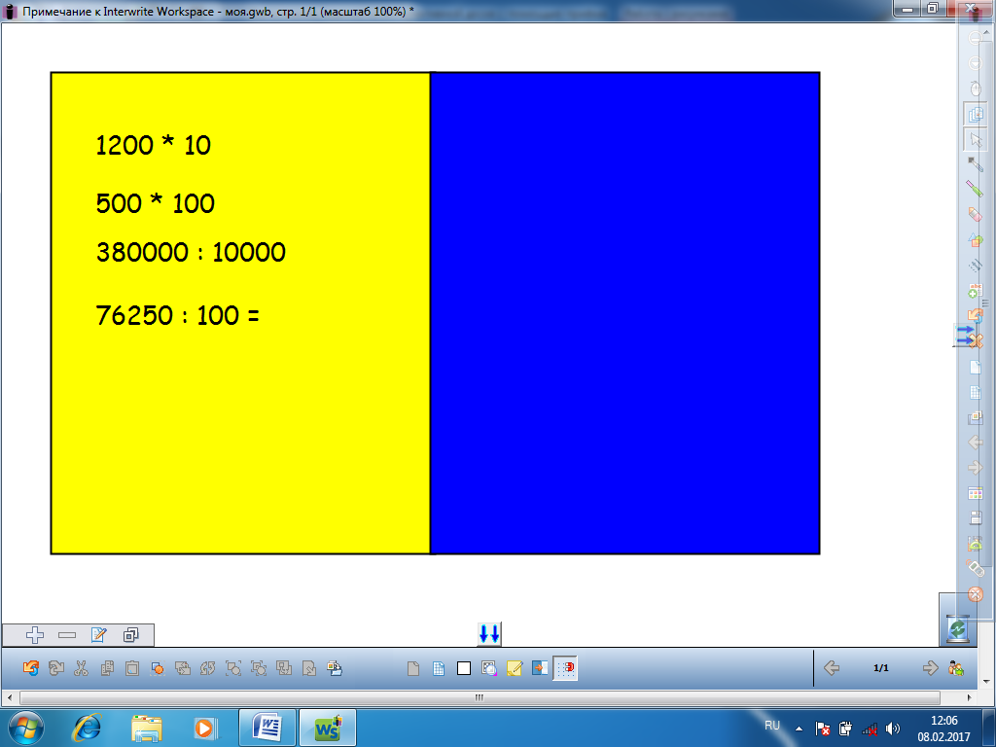

21.Выберите на панели инструментов вкладку «Сохранить»

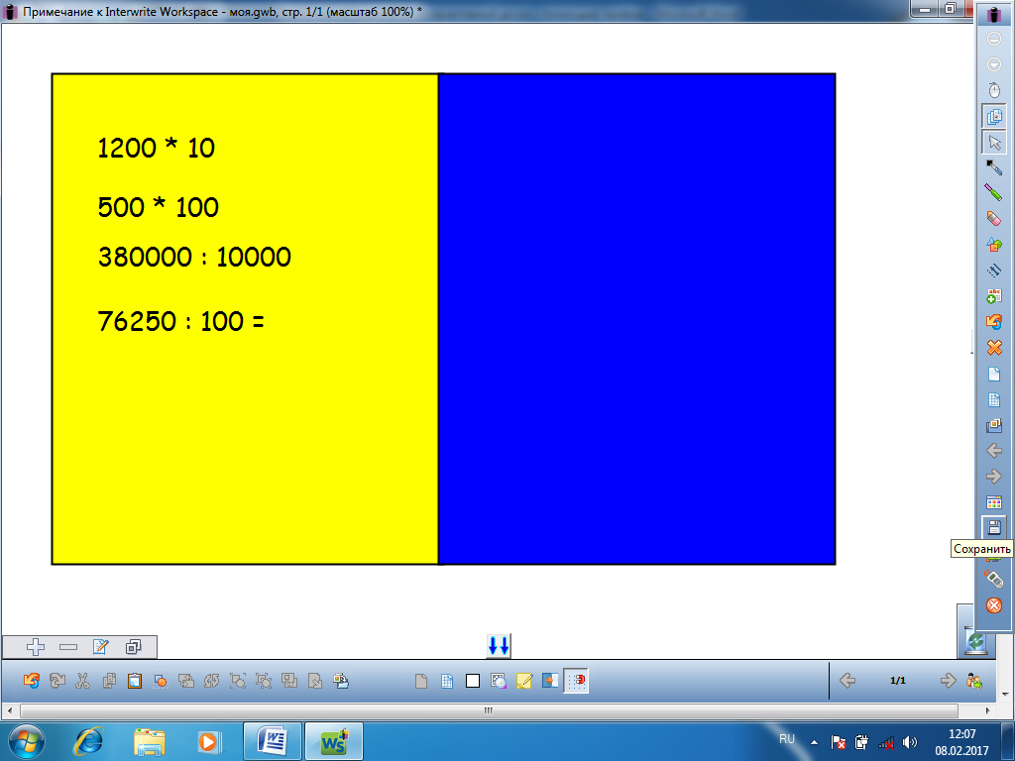

22.Правой кнопкой мышки выберите команды «Файл» и «Сохранить как…»

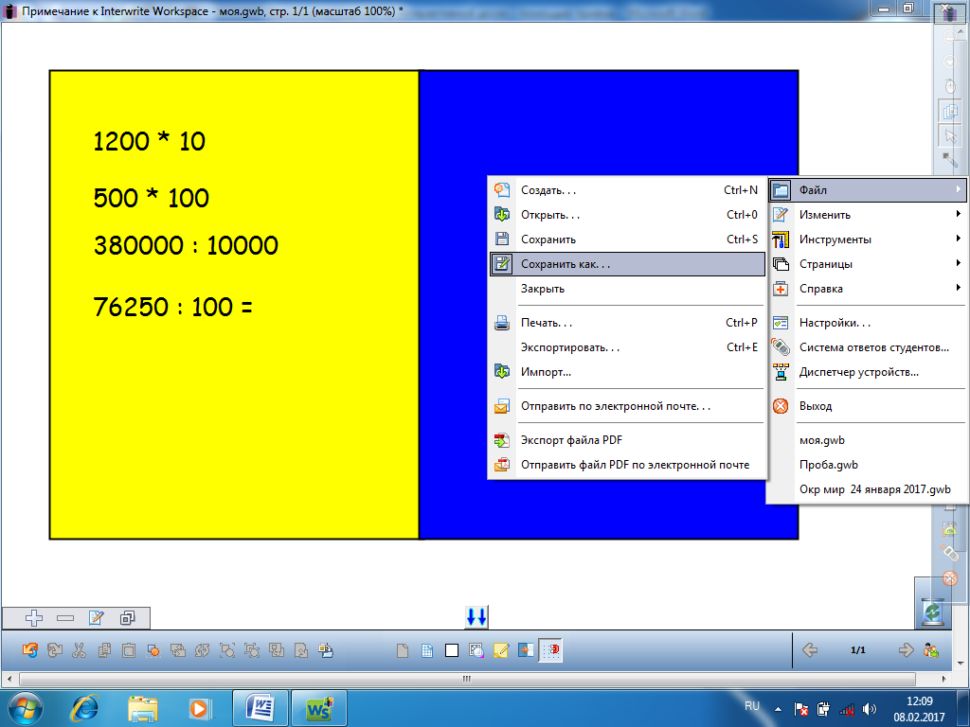

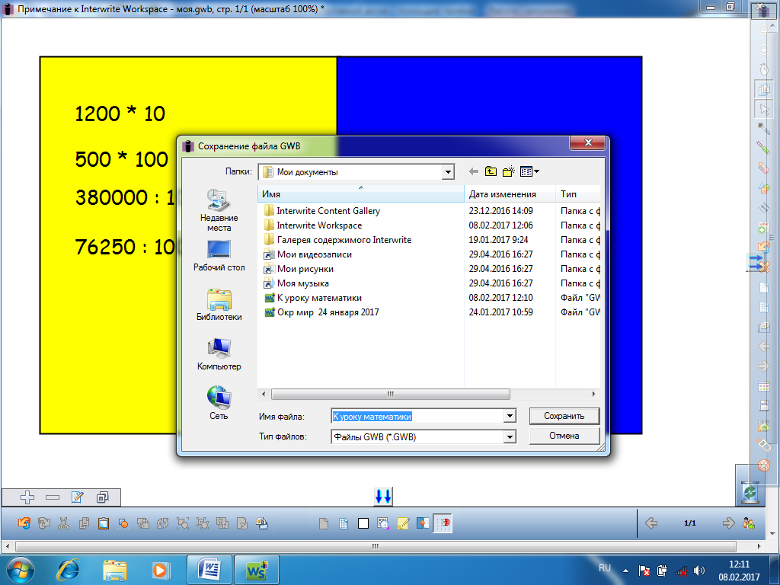23.Сохраните документ под требуемым вам названием и в необходимой папке.

24.Откройте на уроке двойным щелчком сохранённый документ.

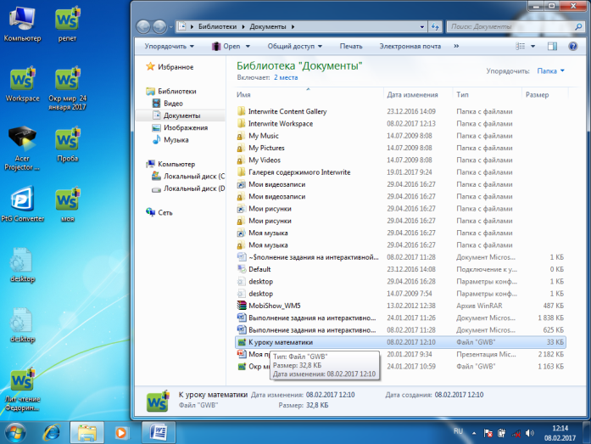

25.Выбирите на панели инструментов вкладку «Выделенный элемент».

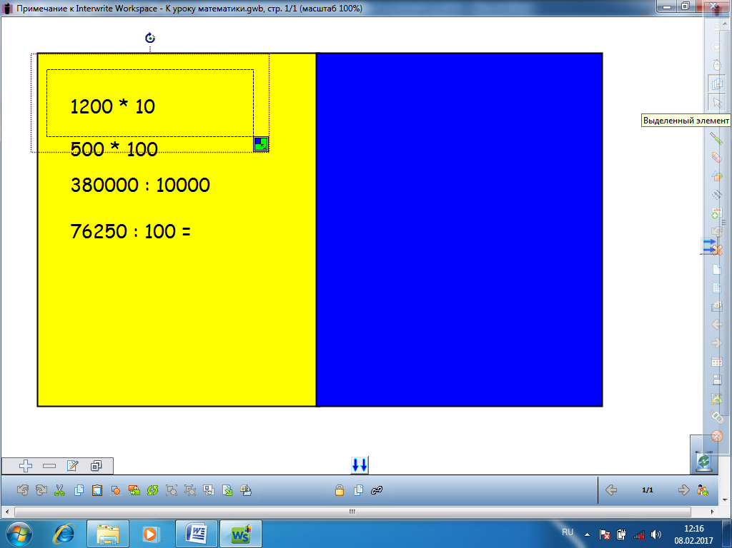

26. Выполняем следующее задание: ученики читают пример и называют ответ, учитель перемещает пример в синюю часть листа и ответ виден. Перемещать примеры могут и сами ученики, поочерёдно выходя к доске.

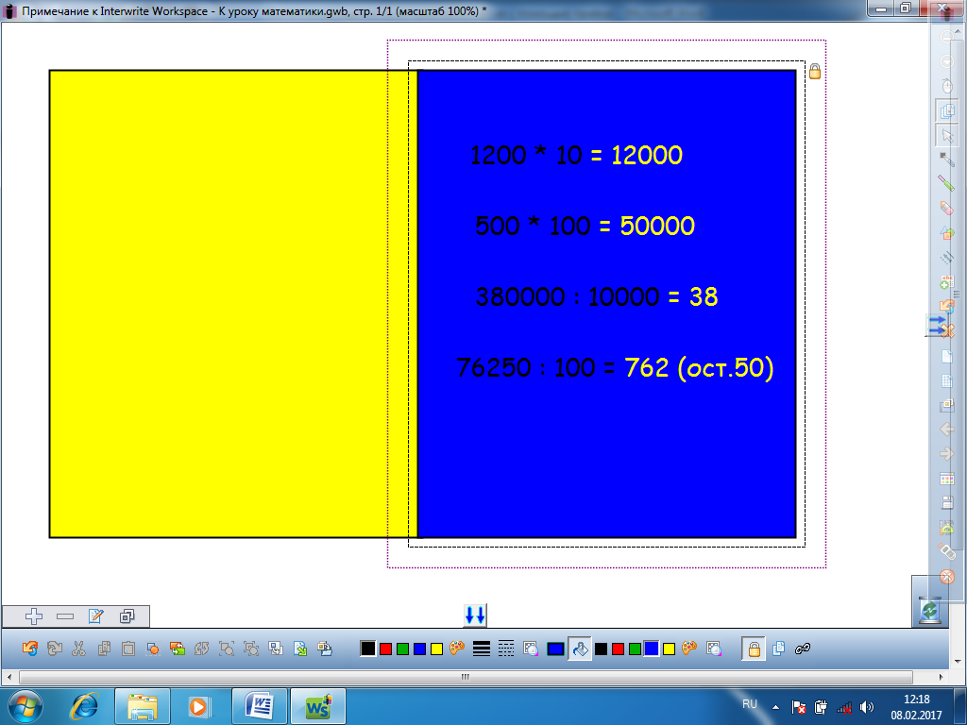

ЖЕЛАЮ ТВОРЧЕСКИХ УСПЕХОВ!